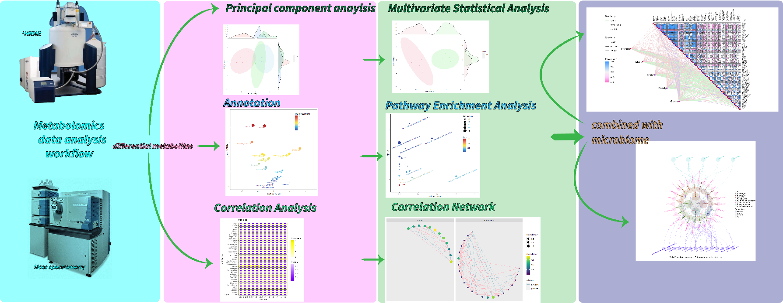R包meTool用于处代谢组数据

1)如何安装devtools::install_github("YiFanYUE99/meTool")

PCA

PLSDA

VIP值棒棒糖图

Volcano plot

# 差异代谢物绘制热图

input<- "data/metabolite.csv"

comgr=c("CK","H")

tables<-metadiff(input,comgr)

还需要修改

## metabolites.csv的格式（注意数据要中心化、归一化）

## 做双层热图

plot<-abundhm(tables,"CK & H")

写入存储图片的目录

output<-"pic/doubleheatmap.png"

ggsave(output, plot, width = 6, height = 6, dpi = 300)

## 用到的依赖包

ggDoubleHeat

rstatix

tidyverse

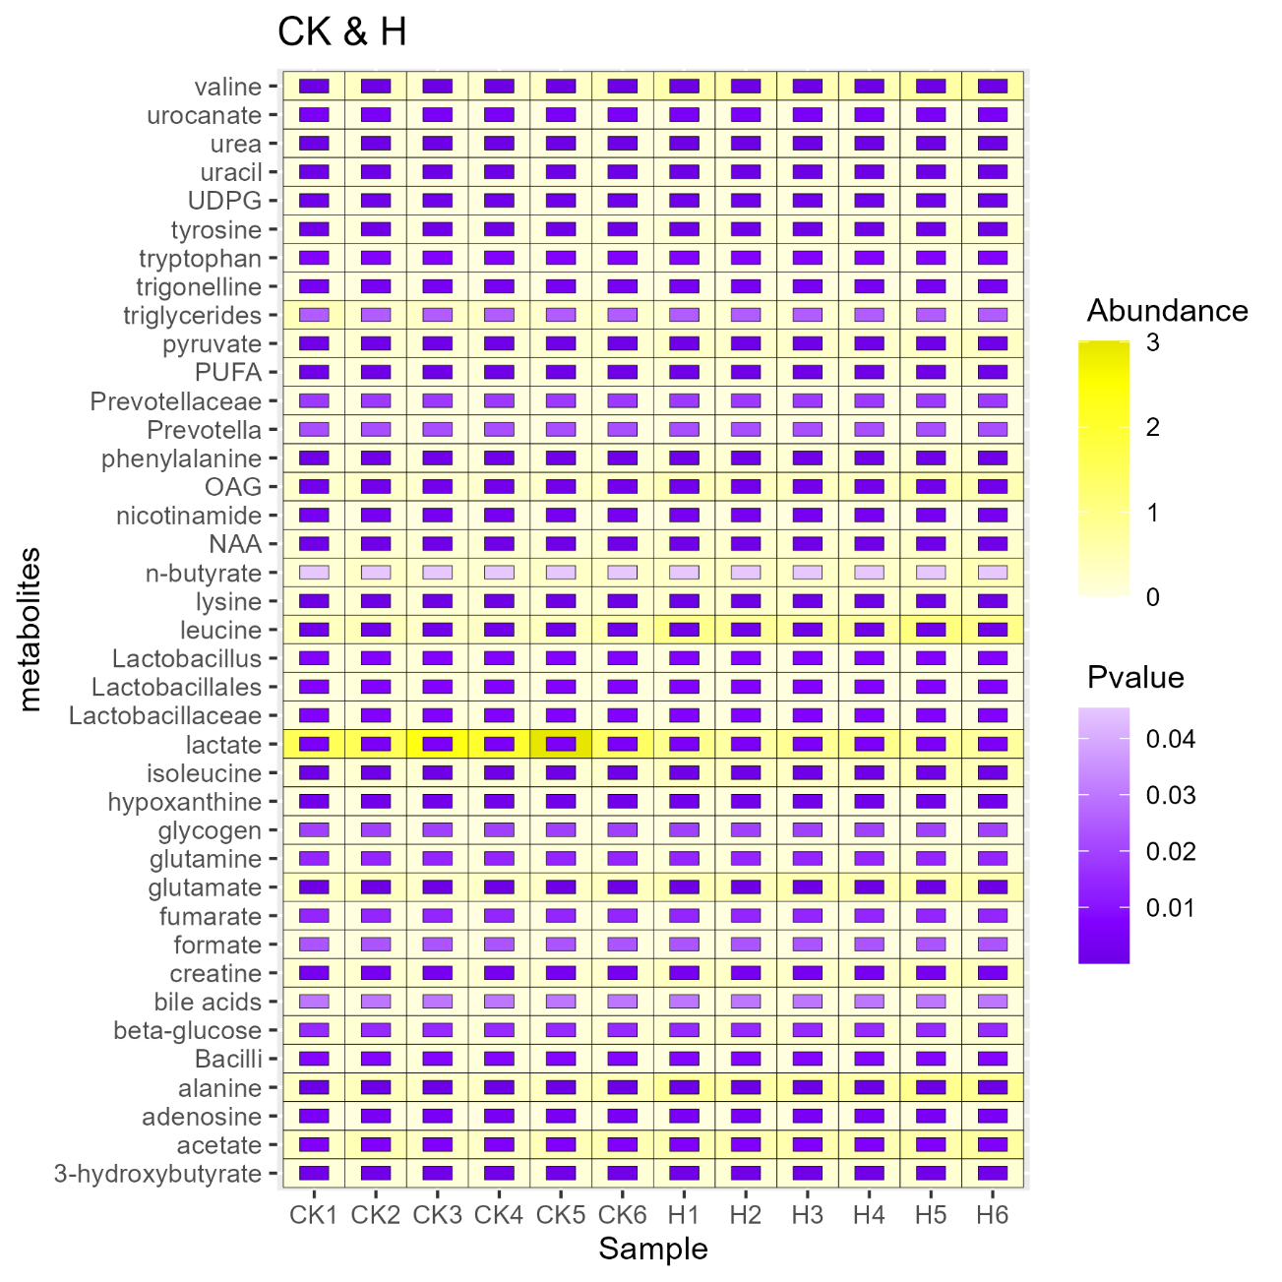

# 肠道菌群和代谢组联合分析

1. 找出有差异的肠道菌群

micro<-microdiff("data/microbiome.csv")

2）输入如下命令

metabolites<-"data/metabolite.csv"

num<-c(4,8,12,22)

num指的是mirobiome中第几列开始分别是Class，Order，Family, Genus

output<-"pic/micro_meta.png"

p<-mantelheatmap(metabolites, micro, num)

3)保存图片

ggsave(output, p,

width = 11, height = 6, dpi = 300)

4）此功能依赖的包

library(linkET)

下载方式

library(devtools)

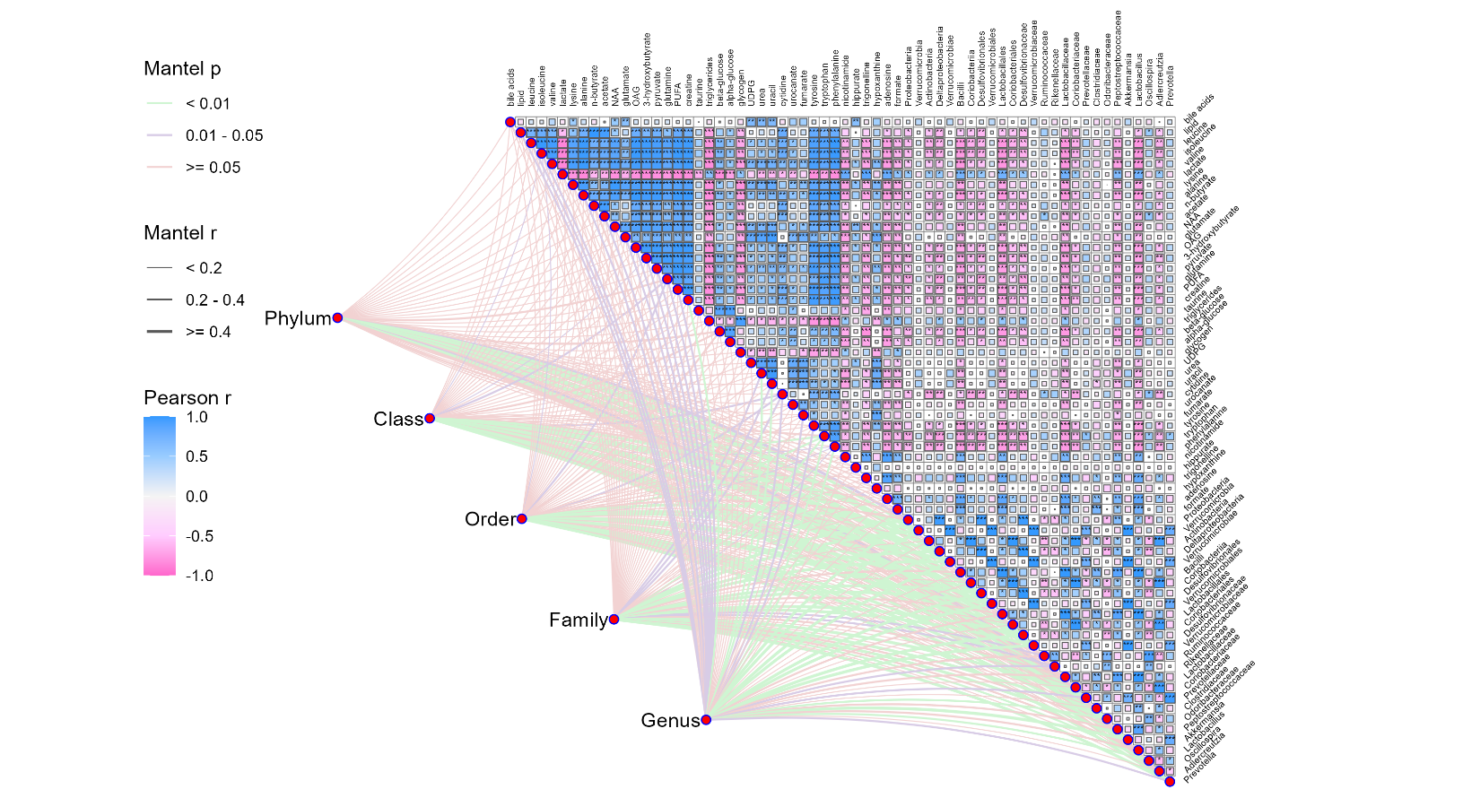devtools::install_github("Hy4m/linkET", force = TRUE)

数据格式呈现

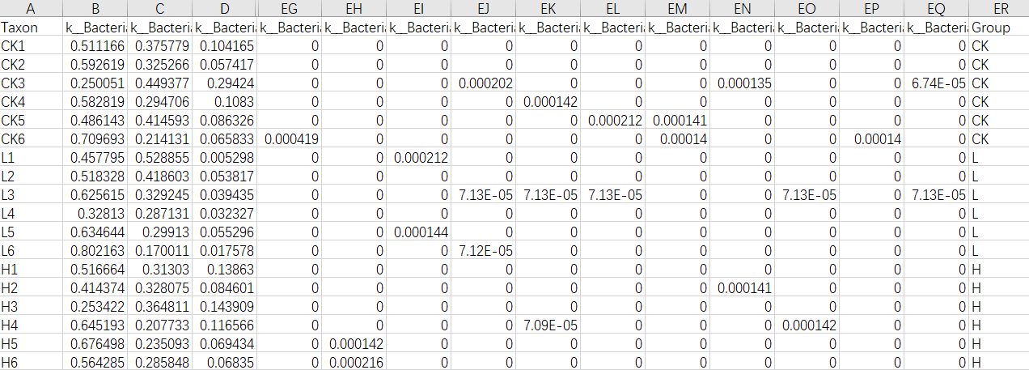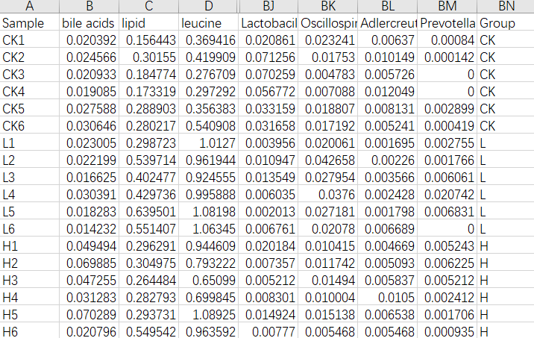Microbiome Metabolite